Чем занять ребенка 3 лет
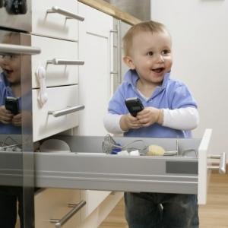
1. Рисование. Запаситесь красками, карандашами, фломастерами, мелками, цветными ручками и не забудьте про толстые альбомы. Дети в трехлетнем возрасте начинают познавать всю прелесть рисования. И если раньше, после того, как малыш нарисовал красками «шедевр», приходилось отмывать все вокруг от краски, то теперь детки становятся аккуратнее. Если ребенку выдать принадлежности для рисования, то минут на 15-20 вы сможете заняться своими делами. Конечно, малыш может рисовать и дольше, но уже зовет в компанию окружающих.
А можно рисовать и на доске мелками или на полу…
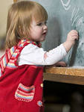
2. Лепка. Лепка, как и рисование, отвлекает ребенка на некоторое время. Выбирайте пластилин интересных радужных расцветок. Научите малыша лепить фигурки, начиная с простых «колобков» и переходя к более сложным многодетальным зайчикам и мишкам. Можно показать ребенку, как интересно пластилин размазывается по бумаге и из этого вырисовываются интересные узоры.
3. Ролевые игры. Обычно деки сами становятся инициаторами игр в ролях. Они могут играть со своими куклами, зайками и мишками и поить их чаем, укладывать спать, делать им прически и рассказывать сказки. Маленькие выдумщики сами могут нафантазировать необычное представление, для просмотра которого зрители не нужны. Но все зависит от настроения малыша.

4. Пазлы. Пазлы для детей от 3 лет крупные и красочные, в них совсем немного элементов. Покажите пару раз своему ребенку, как правильно складывать картинку, а дальше он сам будет собирать и разбирать детальки.
5. Стирка, уборка, готовка. Да-да, вот такие недетские занятия у трехлетних детей. Малыши очень любят делать, то, что делает мама. Вы моете посуду, они тут же лезут к раковине, вы пылесосите ковры, они уже тут как тут. Не препятствуйте появившемуся интересу. Дайте крохе «постирать» и «помыть полы». И пусть потом придется убирать больше, чем планировалось, а малыш будет с ног до головы в воде, зато он получит опыт и социальный навык.
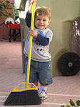
6. Велосипеды, машинки, каталки. Если размеры квартиры позволяют, то приобретите для ребенка средство передвижения. От такого приобретения двойная польза и забавная игра и дополнительное развитие детским ножкам. Кстати, теперь найдется, чем занять ребенка на улице.
7. Интересные сюрпризы. Сделайте мешочек с «драгоценностями», куда припрячьте интересные заколочки, украшения, красивые баночки и т.д. В нужный момент подкиньте ребенку «сюрприз», только позаботьтесь, что бы в мешочку не было опасных для малыша предметов.
8. Если нечего нет под рукой, а вы заняты, например, приготовлением пищи, и не знаете, чем занять гиперактивного ребенка, то можно попросить ребенка «помочь». Попросите принести его лук, вон из той коробки, или картофель из корзины. А теперь пусть найдет в игрушках и принесет мишку, которого мы посадим пить с нами чай. Таких заданий можно придумать множество исходя из ситуации.
9. Украшаемся. На пальцы рук и кисти надевается все, что может быть таким образом использовано: резинки для волос, колпачки от фломастеров, браслеты из кусочков дерева или камня на резинках, бигуди, картонки от рулонов туалетной бумаги – порезанные или целиком. Только не родители, а сам ребенок должен все это на себя одеть и раздеть, потрясти, посмотреть, как красиво и эффектно все это звучит и выглядит. Развивает мелкую моторику и координацию.
10.Разрезание, пересыпание, переливание. Вопрос, чем занять ребенка, решается с помощью простых бытовых вещей. Например, есть игры с крупами.
1) Мелкая крупа (манка) смешивается с крупной (рис, гречка) и через ситечко отделается одно от другого.
2) На маленькой картонке, «облицованной» пластилином выкладывать контуры предметов или животных (рисом или гречкой).
3) Рисование манкой (или истертой в пыль яичной скорлупой).
4) Старые газеты или журналы разрезаются в пух и прах.
5) Весь этот разрезанный материал складывается в коробочку и на дне отыскивается какая-либо заботливо спрятанная мамой игрушка.
6) Переливание ложкой воды из одной миски в другую.
11.Шнурование. Дайте ребенку плотный картон и дырокол. Пускай сделает в нем множество дырочек. А потом в проделанные отверстия можно пропускать ниточки или веревочки (по краю, или зигзагообразно, в хаотичном порядке); сложить картон в два сложения и зашнуровать, как корсет.
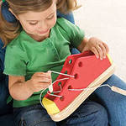
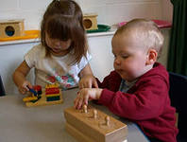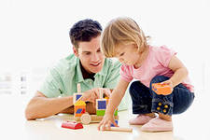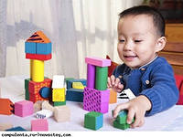

Коробки, коробочки, коробочки. Коробки различных размеров – прекрасный материал для развлечения. В больших коробках можно устроить дом или смастерить машинку. В маленькие, наподобие копилки, складывать те же крышечки разных размеров. Из пустых спичечных коробков можно строить домики. Коробки из-под конфет могут превратиться в рамочку для картинки или детского рисунка, только обклейте их фотографиями из журналов или обсыпьте манкой на клею.

